Zajištění bezpečnosti a ochrany zdraví při práci a požární ochrany zaměstnanců v režimu práce z domova

- Účel
Tento manuál je vypracován v souladu se zákonem č. 262/2006 Sb., zákoník práce, ve znění pozdějších předpisů, a stanovuje organizaci a způsob zajišťování bezpečnosti a ochrany zdraví při práci (dále jen „BOZP“) a požární ochrany v případě výkonu práce mimo pracoviště zaměstnavatele (např. práce z domova).
- Uspořádání pracoviště
- Podlahová plocha pracoviště by měla být velká alespoň 2 m².
- Stav podlahy musí být takový, aby se minimalizovaly potenciální příčiny uklouznutí (mokrá podlaha, papíry apod.) – je třeba odstranit veškeré překážky (kabely, krabice apod.).
- Optimální teplota vzduchu je 22 °C se zajištěním dostatečné výměny vzduchu.
- Užívá se výhradně denní osvětlení s možností regulace přímého slunečního záření.
- Pracoviště musí být umožňovat snadný přístup, změnu pracovní polohy a střídání pohybů.
- Pracovní židle je stabilní, nepoškozená, s dostatečnou opěrkou zad a bederní páteře.
- Při trvalé práci se používá samostatná ergonomická klávesnice a myš s podložkou.
- Nesedí se zády k oknu, aby se zamezilo oslňování a odleskům.
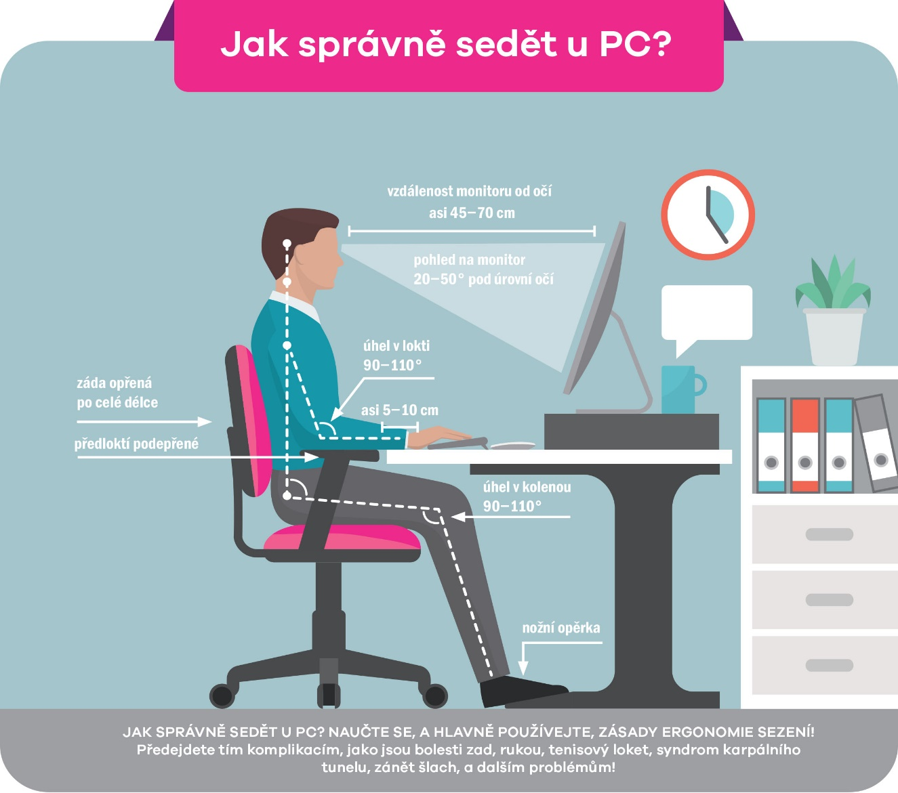
- Pracoviště musí být vybaveno lékárničkou.
Zdroj: Správné-sezení-u-počítače, 2019. In: Homolka Premium Care a.s. [online]. Homolka Premium Care a.s. [cit. 2022-04-13]. Dostupné z: http://homolkapremiumcare.cz/wp-content/uploads/2019/06/Spr%C3%A1vn%C3%A9-sezen%C3%AD-u-po%C4%8D%C3%ADta%C4%8De.jpg
- Organizace práce
Rozsah práce, kterým zaměstnavatel prakticky určuje množství úkolů, předávaných zaměstnanci ke zpracování a vyřízení, nemá u jednotlivého zaměstnance přesahovat takové množství práce, které odpovídá plnému pracovnímu úvazku, tj. stanovené týdenní pracovní době (40 hodin týdně). Pracovní vytížení a výkonnostní normy zaměstnance pracujícího z domova jsou stejné jako u srovnatelných zaměstnanců pracujících na pracovišti zaměstnavatele. Zaměstnanec dodržuje přestávky na jídlo a oddech. Zachovává nepřetržitý odpočinek mezi dvěma směnami a nepřetržitý odpočinek v týdnu v zákonném rozsahu.
Nepřetržitá práce se monitorem, resp. notebookem musí být v zájmu ochrany zdraví přerušena po každých 2 hodinách přestávkou o délce 5–10 minut. Během ní se zaměstnanec může věnovat jiné pracovní činnosti, která nevyžaduje použití monitoru, resp. notebooku.
Při práci je zakázáno používání alkoholických nápojů, návykových látek, ani být pod jejich vlivem na tomto pracovišti.
- Povinnosti týkající se pracovních úrazů
Veškeré úrazy v rámci práce z domova nebo závady na zařízení v majetku zaměstnavatele ohrožující zdraví zaměstnance zaměstnanec hlásí bezodkladně svému nadřízenému. V případě úrazu při práci v režimu práce z domova se zaměstnanec zavazuje spolupracovat na vyšetření úrazu, zavazuje se umožnit vyšetření příčin úrazu na místě sjednaném jako místo výkonu práce v režimu práce z domova, tj. umožní vstup osobě určené zaměstnavatelem na sjednané místo výkonu práce z domova.
- Požární ochrana
Práce z domova vyžaduje i zvýšenou ostražitost v oblasti požární ochrany. Je třeba zajistit trvale volné únikové cesty. Před započetím práce je třeba zkontrolovat stav elektrických zařízení a pracuje se pouze s elektrickými zařízeními bez závad. V době práce nepoužívat otevřený oheň.
V případě požáru se pokusit oheň uhasit (nikdy nepřeceňujte vlastní síly!). Nepodaří-li se požár uhasit, je třeba volat tísňovou linku 150 (112), varovat další osoby, které by mohly být požárem zasaženy, a co nejrychleji opustit objekt.
Prohlášení:
Předložený text jsem si přečetl/a a porozuměl/a mu.
V Praze dne ……………………………………..
podpis zaměstnance

